福建省平潭综合实验区
防雷装置竣工验收审核审批事项服务指南
一、适用范围
本指南适用于防雷装置竣工验收的申请和办理。
二、项目信息
项目名称：防雷装置设计审核和竣工验收
子项名称：防雷装置竣工验收
审批类别：行政许可
项目编码：42004
事项审查类型：前审后批
三、办理依据
（一）《气象灾害防御条例》（国务院令第570号）
第二十三条：各类建（构）筑物、场所和设施安装雷电防护装置应当符合国家有关防雷标准的规定。新建、改建、扩建建（构）筑物、场所和设施的雷电防护装置应当与主体工程同时设计、同时施工、同时投入使用。
新建、改建、扩建建设工程雷电防护装置的设计、施工，可以由取得相应建设、公路、水路、铁路、民航、水利、电力、核电、通信等专业工程设计、施工资质的单位承担。
油库、气库、弹药库、化学品仓库和烟花爆竹、石化等易燃易爆建设工程和场所，雷电易发区内的矿区、旅游景点或者投入使用的建（构）筑物、设施等需要单独安装雷电防护装置的场所，以及雷电风险高且没有防雷标准规范、需要进行特殊论证的大型项目，其雷电防护装置的设计审核和竣工验收由县级以上地方气象主管机构负责。未经设计审核或者设计审核不合格的，不得施工；未经竣工验收或者竣工验收不合格的，不得交付使用。
房屋建筑、市政基础设施、公路、水路、铁路、民航、水利、电力、核电、通信等建设工程的主管部门，负责相应领域内建设工程的防雷管理。
（二）《防雷减灾管理办法（修订）》（中国气象局令第24号）
第十六条：防雷工程的施工单位应当按照审核同意的设计方案进行施工，并接受当地气象主管机构监督管理。
在施工中变更和修改设计方案的，应当按照原申请程序重新申请审核。
第十七条：防雷装置实行竣工验收制度。
县级以上地方气象主管机构负责本行政区域内的防雷装置的竣工验收。
负责验收的气象主管机构接到申请后，应当根据具有相应资质的防雷装置检测机构出具的检测报告进行核实。符合要求的，由气象主管机构出具验收文件。不符合要求的，负责验收的气象主管机构提出整改要求，申请单位整改后重新申请竣工验收。未取得验收合格文件的防雷装置，不得投入使用。
（三）《防雷装置设计审核和竣工验收规定》（中国气象局令第21号）
（四）《福建省人民政府办公厅关于优化调整建设工程防雷许可工作的通知》（闽政办〔2016〕204号）
(五)《福建省气象条例》
四、受理机构
福建省平潭综合实验区气象局
五、决定机构
福建省平潭综合实验区气象局
六、审批数量
无限制
七、办事条件
（一）申请条件
下列建（构）筑物、场所和设施的防雷装置应当经过设计审核和竣工验收：
1.《建筑物防雷设计规范》规定的第一、二、三类防雷建筑物；
2.油库、气库、加油加气站、液化天然气、油（气）管道站场、阀室等爆炸和火灾危险环境及设施；
3.邮电通信、交通运输、广播电视、医疗卫生、金融证券、文化教育、不可移动文物、体育、旅游、游乐场所等社会公共服务场所和设施以及各类电子信息系统；
4.按照有关规定应当安装防雷装置的其他场所和设施。
（二）同时具备或符合如下条件的，准予批准：
1.申请事项属于本行政机关职权范围；
2.防雷装置设计取得当地气象主管机构核发的《防雷装置设计核准意见书》；
3.施工单位和人员取得国家规定的资质和资格；
4.申请单位提交的申请材料齐全且符合法定形式。
（三）有如下情形之一的，不予批准：
1.申请事项不属于本行政机关职权范围；
2.申请材料不齐全或者不符合法定形式的。
八、申请材料
（一）申请材料清单
序号 | 提交材料名称 | 原件/复印件 | 份数 | 纸质/电子 | 备注
1 | 防雷装置竣工验收申请书 | 原件 | 1 | 纸质 | 建设单位盖章
2 | 施工人员的资格证书 | 复印件 | 1 | 纸质 | 建设单位、施工单位盖章
3 | 防雷装置设计核准意见书 | 复印件 | 1 | 纸质 | ——
4 | 防雷装置竣工图纸等技术资料 | 原件 | 1 | 纸质 | 建设单位盖章
5 | 防雷产品出厂合格证、安装记录 | 原件 | 1 | 纸质 | 建设单位盖章
（二）申请材料提交
申请人可通过平潭综合实验区行政服务中心综合窗口提交材料。
九、申请接收
（一）接收方式
窗口接收：平潭综合实验区行政服务中心综合窗口
（二）办理时间
受理、初审（0.5个工作日）→区气象局委托有关机构开展防雷装置检测(审批窗口将项目挂起）→审核（1个工作日）→审批（1个工作日）→办结、送达许可决定（0.5个工作日）
（三）特殊环节：区气象局委托有关机构开展防雷装置竣工检测期间，审批窗口将项目挂起，一般不超过20个工作日，如遇自然灾害等不可抗拒因素需延长时限，应采用书面形式告知申请人。
十、办理基本流程
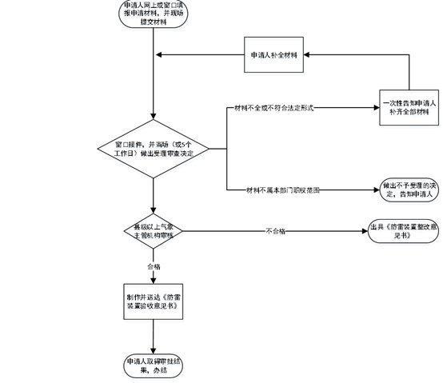
十一、审批收费依据及标准
审批不收费
十二、审批时限
法定时限：受理后10个工作日内办结
承诺时限：3个工作日
十三、审批结果
颁发证书：防雷装置验收意见书
十四、窗口单位：平潭综合实验区气象局
窗口电话：0591-23162311/0591-24366569
区气象局经办人员电话：18850722318
监督电话：0591-24335581

